«ЧЕРЧЕНИЕ И ПЕСПЕКТИВА»

Тема. Тени на фасадах зданий. Построение теней в нишах
Построение теней на фасадах зданий основано на определении точек пересечения световых лучей с вертикальными плоскостями фасада или с наклонными скатами крыши. Определяя контур падающей тени, который является параллельной проекцией контура собственной тени, рекомендуется пользоваться следующими правилами.
1. Тень от плоской фигуры, падающая на параллельную ей плоскость, равна самой фигуре.
2. Тень отрезка прямой на параллельную ему плоскость равна и параллельна самому отрезку.
3. Если прямая перпендикулярна к плоскости, то тень прямой на этой плоскости совпадает с направлением проекции луча.
Построение теней в нишах Контур падающей тени можно рассматривать как тень, падающую от контура собственной тени.
ПРИМЕР 1. На рис. 1, 2 в аксонометрии и в ортогональных проекциях изображена прямоугольная ниша, в которой необходимо построить собственные и падающие тени. Рис.1
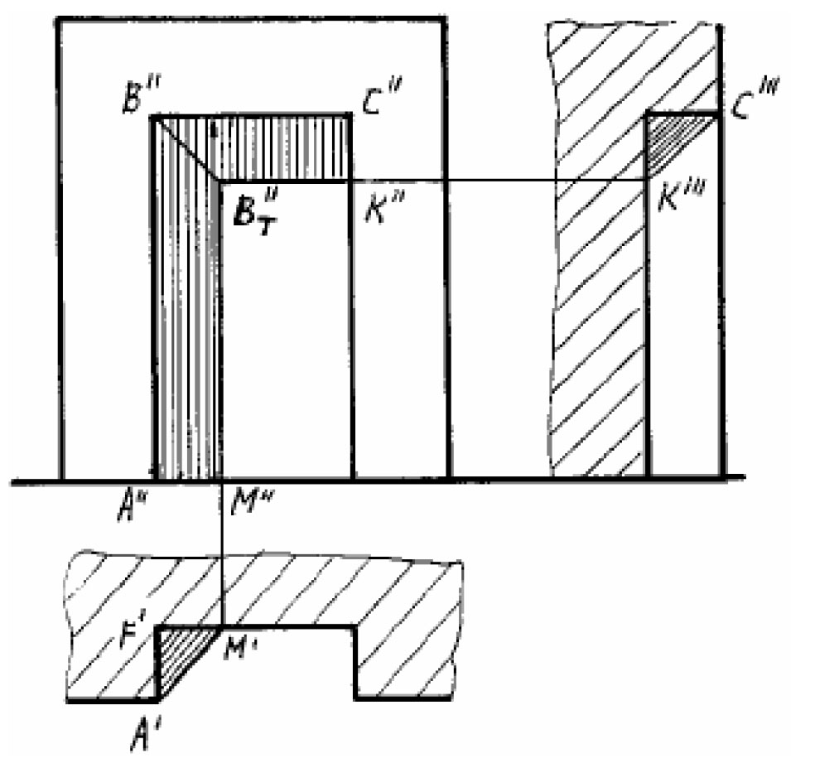
Расположение граней таково, что в собственной тени находятся левая боковая и верхняя грани, поэтому собственная тень ограничена ломаной линией ABCDEFA. Так как отрезки CD, DE, EF, FA являются внутренними ребрами ниши, то они входят одновременно и в контур падающей тени, то есть проходят по границе, отделяющей собственную тень от падающей. Строить падающую тень необходимо лишь от ребер АВ и ВС. Рис.2.
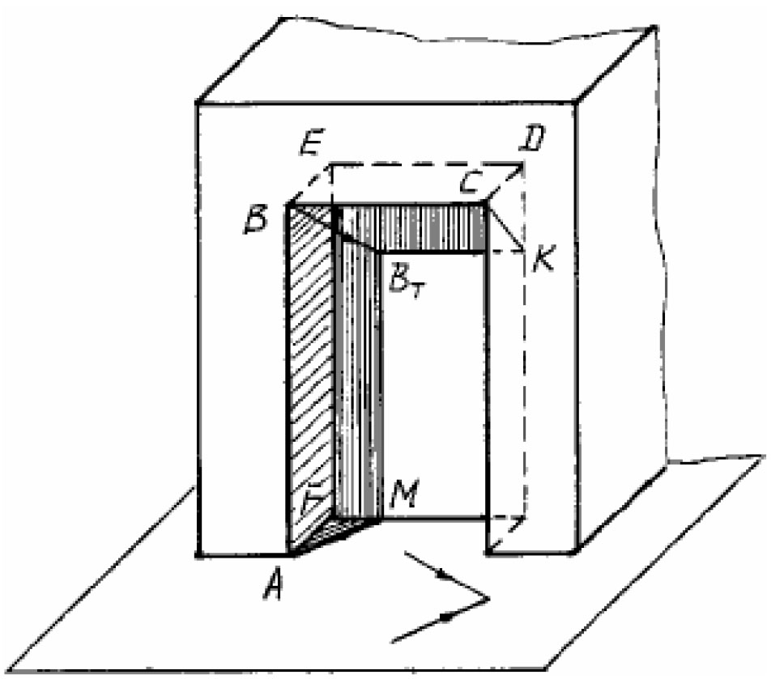

ПРИМЕР 2. На рис. 3 дана ниша, перекрытая полуциркульной аркой. Контуром собственной тени в этом примере является линия ABDEFKA, в состав которой входит образующая цилиндра DE. Последняя определяется как линия касания к цилиндрической поверхности арки касательной лучевой плоскостью Θ, перпендикулярной к V. На участке DEFKA контур собственной тени одновременно является также контуром падающей тени. Начинать построение падающей тени целесообразно с определения условной падающей тени СT '' от центра С полуокружности G. Из полученной точки СT '' описываем дугу окружности в пределах от точки ВT '' до точки NT ''. В точке ВT '' к этой дуге примыкает вертикальная тень ВT ''АT '' ребра АВ.
Рис.3
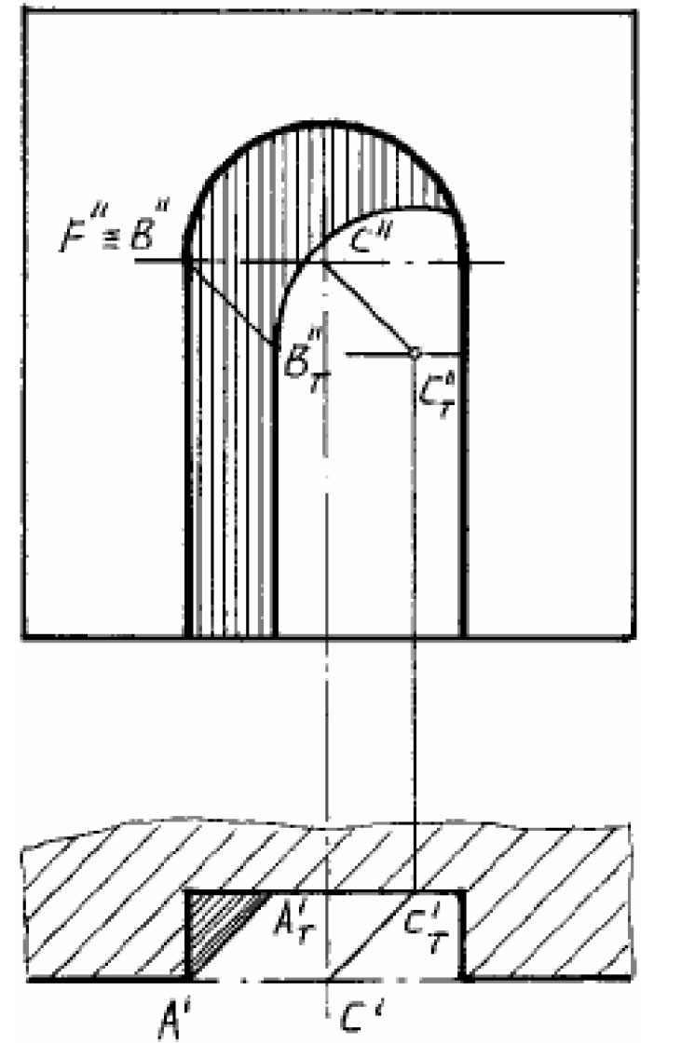
Задание: Выполнить построение теней в нишах
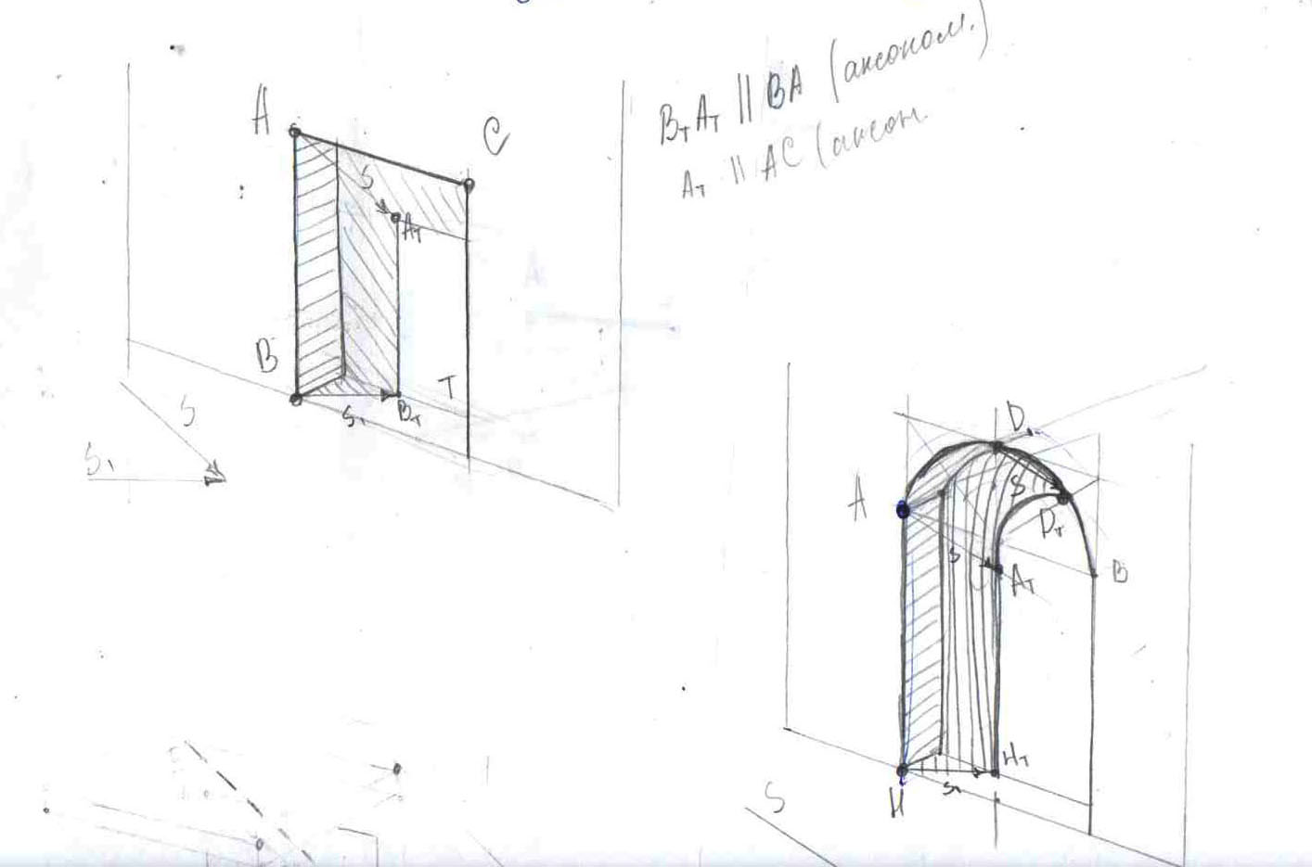
Образец

